目录
1、跑马灯分类 1
2、A类 2
2.1、停服维护通知 2
3、B类 2
3.1、玩家大额中奖 3
3.2、玩家提现 4
4、Led的播放 5
5、假数据 7

跑马灯LED通知
当游戏内有玩家中大奖，大额提现，还有停服维护等重要通知时，会在屏幕顶端有跑马灯提示。无论玩家处于大厅还是游戏内都可以看到跑马灯的通知

1、跑马灯分类
跑马灯根据用途可以分为两个大类，一类是系统公告和推送（暂定命名为A类），另一类是玩家的行为通知（暂定命名为B类）。B+类属于B类，只是表现形式不同。A和B类的播放形势为普通led，B+类为特殊led。
普通led：
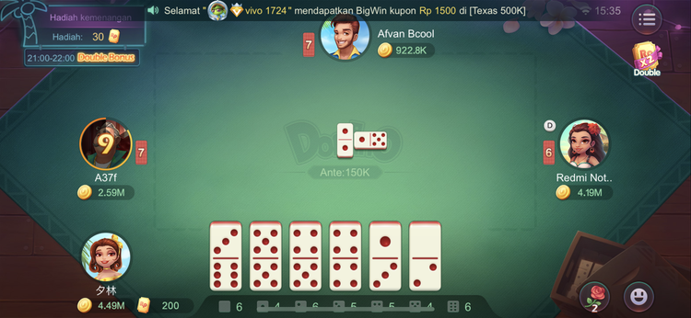
普通LED在任何游戏内都可以播放
特殊led：
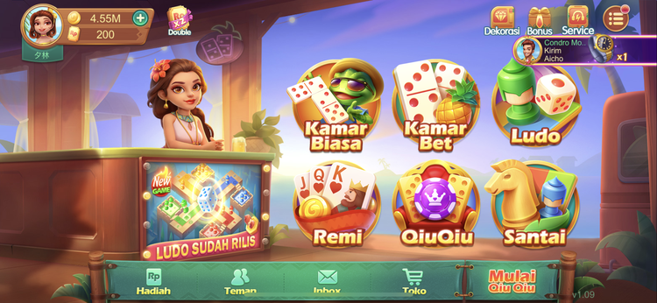
特殊led只在捕鱼和大厅内出现。
系统公告包括停服维护等；玩家行为通知包括玩家中大奖和大额提现等。随着游戏开发会有更多的内容加入，2.6.0版本仅开发停服维护公告、玩家中大奖和玩家大额提现。

2、A类

2.1、停服维护通知
文案内容要做到可配置，暂定的文案内容为：
We are about to upgrade（17:00-17:30）, it will cause your game unstable.
在停服维护的30分钟前，每2分钟播放一次该提示

3、B类
B类目前有两部分，分别是玩家大额中奖和提现。B+类属于B类，但是B+类的表现形式和A、B类不同，属于特殊LED，所以B+类有自己的单独队列。目前B+类只用于玩家大额提现和现在捕鱼中已经使用的部分，后续版本会有更多内容加入其中。

3.1、玩家大额中奖
1、Whot和骰子
Whot和骰子一旦有玩家的战绩出现5连胜时会播放跑马灯提示，而后每胜一场都会播放对应连胜次数的提示。
连胜：玩家赢得一局后的30分钟内再次获胜才可以把连胜纪录保持，超过30分钟连胜自动中断。如果玩家的连胜金额超过了5000chip（连胜的场次获得的奖励总和），那么会把玩家获得的chip一并展示
文案：
Congrats！Player+玩家昵称+wins+连胜次数 games in a row in Whot（Dice）.
Total win+赢得金额总和+Chips.

2、转盘
当玩家在转盘游戏内一次spin后净收入超过5000chip时会有跑马灯的提示，播放的条件需要可配置
文案：
Congrats！ Player+玩家昵称+wins+玩家赢钱+in Roulette.

3、足球
当玩家在足球游戏内净收入超过5000时（单次点击collect的净收入，不是历史净收入）会有跑马灯的提示，播放的条件需要可配置
文案：
Congrats！ Player+玩家昵称+wins+玩家赢钱+in Lucky Soccer.
当玩家在足球游戏内获得jackpot时会有跑马灯提示。
文案：
Congrats！ Player+玩家昵称+hits the Jackpot +in Lucky Soccer.

4、红绿
当玩家在红绿游戏玩家净收入超过5000时（单次点击collect的净收入，不是历史净收入）会有跑马灯的提示，播放的条件需要可配置
因为赢钱超过5000时
Congrats！ Player+玩家昵称+wins+玩家赢钱in Red or Green.
当玩家在足球游戏内获得jackpot时会有跑马灯提示。
文案：
Congrats！ Player+玩家昵称+hits the Jackpot in Red or Green.

5、捕鱼
捕鱼的触发逻辑和文案不变，但是播放逻辑需要和全局保持一致。上方出现的led会同步到其他游戏和大厅中，捕鱼游戏触发的特殊led提示只出现在捕鱼中。

3.2、玩家提现
普通B类：
玩家只要有提现，那么就会播放对应的跑马灯提示（提现成功时才会播放）。提现的金额要可配置，目前金额限制是大于0就可以，后面根据游戏的运营情况会调整金额限制
文案：
Congrats！Player+玩家昵称+ withdrawals 1000 Naira！
B+类：
玩家大额提现：
当玩家的提现额大于5000奈拉时播放跑马灯提示（提现成功时才会播放），条件要做到可配置。
文案要做到可配置，暂定为：
Congrats！Player+玩家昵称+ withdrawals 10000 Naira！
玩家大额提现的led在捕鱼和大厅内都会播放，播放时长和捕鱼现有时长相同。

捕鱼：
捕鱼内现有的led逻辑不变，只是添加了大额提现的逻辑。

4、Led的播放
普通Led的播放形势参考视频：
Led的出现从上方向下伸出，伸出之后根据队列内已有信息的数目会有调整。
队列内信息数目在10以下时展示10秒
队列内信息数目在15以下时展示8秒
队列内信息数目在15及以上时展示5秒
所有的玩家昵称从最中间的字符开始打码，打码的覆盖率不得低于1/3（总字符数/3后不是整数的话打码字符数目向上取整）。
例：Lucky6141705打码后变为Luck****1705
Admin打码后变为A**in
A类的优先级要高于B类。
特殊led的播放形式和时长与捕鱼现有的相同。
所有界面的跑马灯播放形式和资源要统一
Led的消息排序要满足如下几个原则：
- 事件发生时就立刻生成对应的文案并加入队列中
- 同类的led信息按照时间顺序排队，时间发生的越早在队列的位置越靠前
- 一旦有A类的消息出现，那么A类会立刻排到队首，在当前播放的led信息播放完后立刻播放该led信息
- 队列最多有20条，每一条信息会有一个优先值，第21条出现后，比较21条的优先值，优先值最低的被踢出队列。
- 当玩家本人触发了跑马灯时，该条消息会放在个人的跑马灯队列的B类的首位并将该玩家原有队列的首位B类信息剔除。
优先值的计算方式：
A类：
优先值最高，出现就放到队首，不参与优先值比较
B类：
因为赢钱绝对值而触发：赢钱/1000为优先值
因为提现而触发：提现/500为优先值

5、假数据
当3分钟内没有任何led消息播放时，自动生成一段玩家中大奖的信息上去。特殊led不造假。
造假范围：
1、昵称
玩家的昵称随机生成并打码处理，自动生成500个账号供造假使用，每次使用时从这500个号里自动抽取。其中100个采用Lucky+uid的形式，400个由纯字母和符号构成，长度在3~15个字符以内。
2、游戏类型和chip数目
游戏类型仅限于足球、红绿、转盘、捕鱼。Chip数目从5000-10000随机生成，但是必须得是对应模块能够出现的数字。Chip数目区间要做到可配置。
3、提现和金额
提现金额在2000-10000之间，提现金额的数目要比较规整，最后两位都是0。提现金额区间要做到可配置。

用户id
用户昵称
用户icon
类型（A/B/B+类）
优先级
文案

